**LAPORAN PROJECT**

**INTERAKSI MANUSIA DAN KOMPUTER A11.4220**

**DESAIN USER INTERFACE SAMUDERA NUSANTARA**



**DISUSUN OLEH :**

A11.2022.14795 - NUR IKHSANUDIN

A11.2022.14803 - MUHAMMAD RIZKY ERI EKO.J

A11.2022.14814 - FIKRI LUQMAN PRATAMA

A11.2022.14827 - RAFLI NUR RAHMADIANTO

**PROGRAM STUDI SARJANA TEKNIK INFORMATIKA**

**FAKULTAS ILMU KOMPUTER**

**UNIVERSITAS DIAN NUSWANTORO**

**SEMARANG, 2024**

# **DAFTAR ISI**

**DAFTAR ISI** 2

**BAB I PENDAHULUAN** 3

**BAB II TINJAUAN PUSTAKA** 4

**2.1.** **User Interface** 4

**2.2.** **Balsamiq Mockups** 4

**BAB III PEMBAHASAN** 5

**3.1.** **User Flow** 5

**3.2.** **UI Flow** 6

**3.3.** **Wireframe** 7

# **BAB I PENDAHULUAN**

Dalam era digital yang terus berkembang, penggunaan teknologi untuk meningkatkan pengalaman pengguna telah menjadi fokus utama bagi banyak industri, termasuk transportasi laut. Desain UI yang efektif tidak hanya membuat pengalaman pengguna lebih menyenangkan, tetapi juga dapat meningkatkan efisiensi operasional dan meningkatkan kepuasan pelanggan.

Kemudahan akses dan pengalaman pengguna yang memuaskan menjadi kunci utama dalam kesuksesan aplikasi perjalanan, termasuk dalam pemesanan tiket kapal laut. Desain antarmuka pengguna *user interface* (UI) yang efektif menjadi landasan penting dalam memastikan pengguna dapat dengan mudah berinteraksi dengan aplikasi tersebut. Oleh karena itu, pembuatan desain UI untuk aplikasi pemesanan tiket kapal laut merupakan tahap yang krusial dalam pengembangan produk.

Pembuatan aplikasi "Samudera Nusantara" merupakan langkah strategis untuk menjawab kebutuhan tersebut. Aplikasi ini dirancang sebagai platform online yang memungkinkan pengguna untuk memesan tiket kapal laut dengan mudah dan cepat. Salah satu komponen krusial dalam pengembangan aplikasi ini adalah desain antarmuka pengguna (user interface atau UI) yang intuitif dan ramah pengguna. Desain UI yang baik tidak hanya mempercantik tampilan aplikasi, tetapi juga berperan penting dalam memastikan pengalaman pengguna yang menyenangkan dan efisien. Latar belakang dari pembuatan user interface "Samudera Nusantara" didasari oleh beberapa alasan utama. Pertama, adanya kebutuhan untuk meningkatkan aksesibilitas dan kenyamanan dalam proses pemesanan tiket kapal laut. Kedua, meningkatkan efisiensi operasional bagi penyedia layanan transportasi laut dengan meminimalkan kesalahan dan mempercepat proses pemesanan. Ketiga, mengikuti tren digitalisasi yang telah menjadi standar dalam industri transportasi global.

# **BAB II TINJAUAN PUSTAKA**



## **User Interface**

User interface atau UI adalah bagaimana cara sebuah program berinteraksi dengan pengguna User interface biasa digunakan untuk menggantikan istilah Human Computer Interaction atau HCI. Semua yang ditampilkan dilayar, membaca dalam sebuah dokumen dan memanipulasi dengan mouse atau keyboard merupakan bagian dari user interface. Fungsi dari user interface atau UI adalah menghubungkan dan menerjemahkan informasi dari sistem ke pengguna atau sebaliknya. Dengan demikian UI dapat diartikan sebagai mekanisme inter-relasi dari perangkat lunak dan perangkat keras membuat pengalaman berkomputer. User interface dari sisi software memiliki dua bentuk yaitu GUI atau Graphical User Interface dan CLI atau Command Line Interface sedangkan dari sisi hardware memiliki beberapa bentuk sebagai berikut ADB atau Aplle Desktop Bus, Fire Wire dan USB.

## **Balsamiq Mockups**

Balsamiq Mockups adalah sebuah software yang digunakan untuk pembuatan desain atau prototyping dalam pembuatan tampilan user interface pada sebuah aplikasi. Dengan menggunakan Balsamiq Mockup kita dimudahkan dalam pembuatan user interface karena Balsamiq Mockup sudah menyediakan tools yang dapat memudahkan dalam membuat desain prototyping aplikasi yang akan kita buat.

# **BAB III PEMBAHASAN**



## **User Flow**

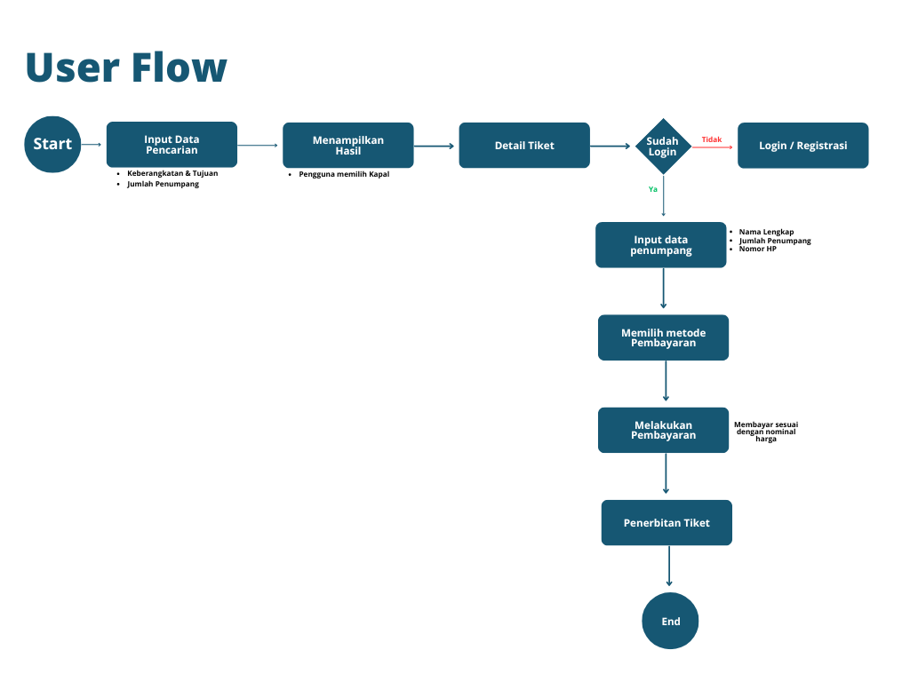

## **UI Flow**

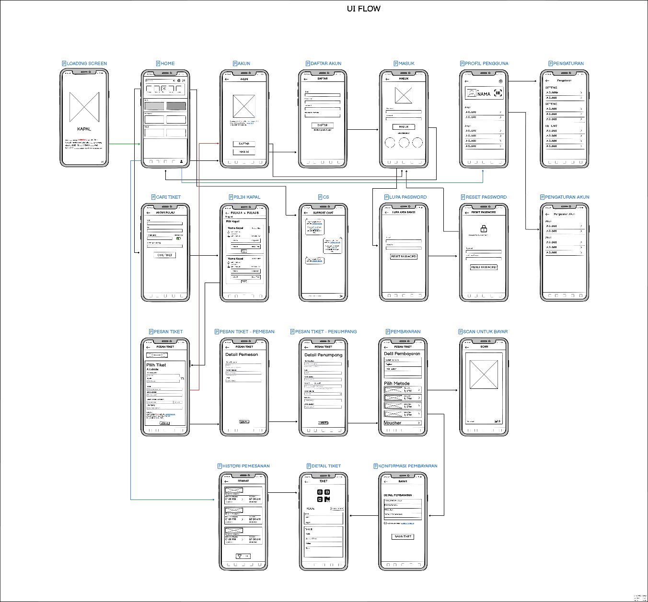

## **Wireframe**

1. **SPLASH SCREEN**

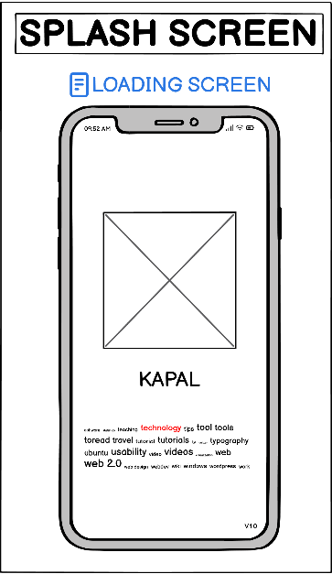

Layar awal yang ditampilkan ketika aplikasi samudera nusantara pertama kali dibuka. Splash screen muncul selama beberapa detik sebelum pengguna diarahkan ke halaman utama.

1. **HALAMAN UTAMA / HOME**

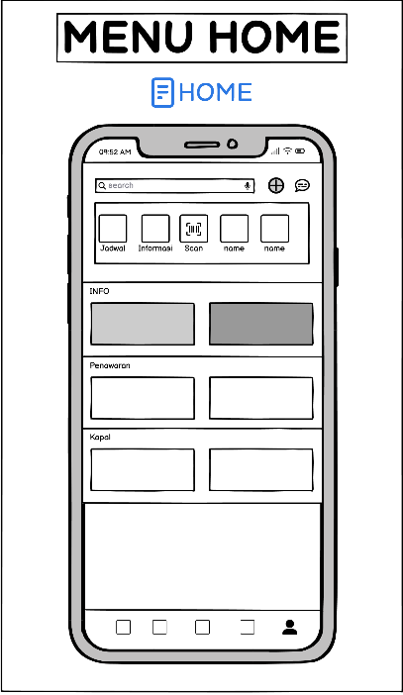

Halaman utama aplikasi tiket kapal, Tampilan awal yang dilihat pengguna setelah membuka aplikasi yang berisikan beberapa fitur berbentuk ikon seperti pencarian tiket, profil pengguna, pencarian rute, login, dll.

1. **PENCARIAN TIKET**

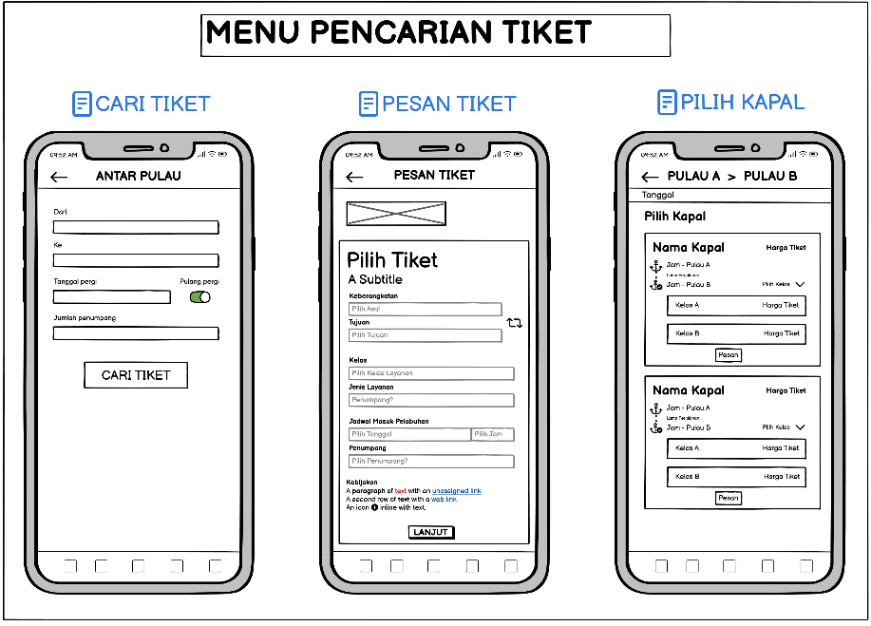

Halaman dimana pengguna bisa mencari perjalanan sesuai dengan rute dan waktu yang ditentukan oleh pengguna.

1. **FORM IDENTITAS PENUMPANG**

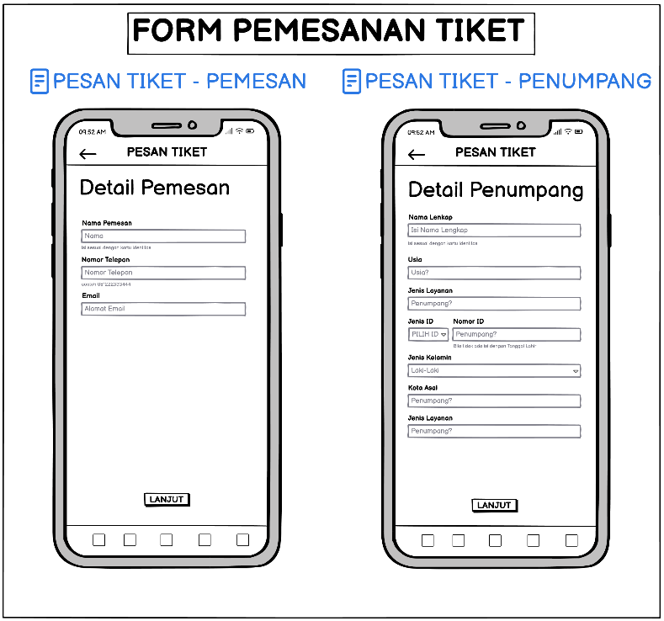

Halaman untuk mengisi formulir tentang detail siapa saja yang akan melakukan perjalanan.

1. **DETAIL TIKET**

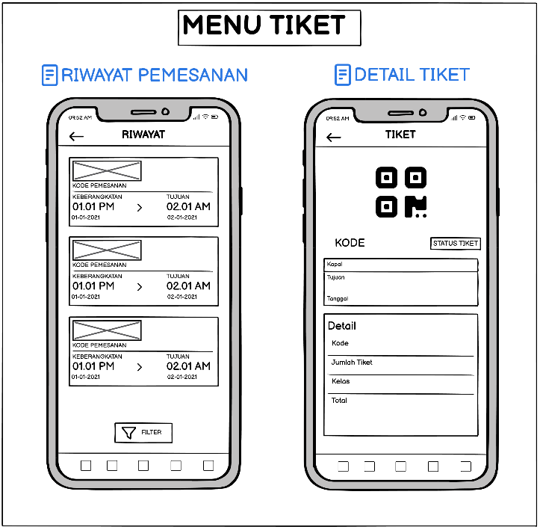

Halaman yang berisi detail tiket yang telah dipesan serta riwayat tiket yang pernah dipesan oleh pengguna.

1. **PEMBAYARAN**

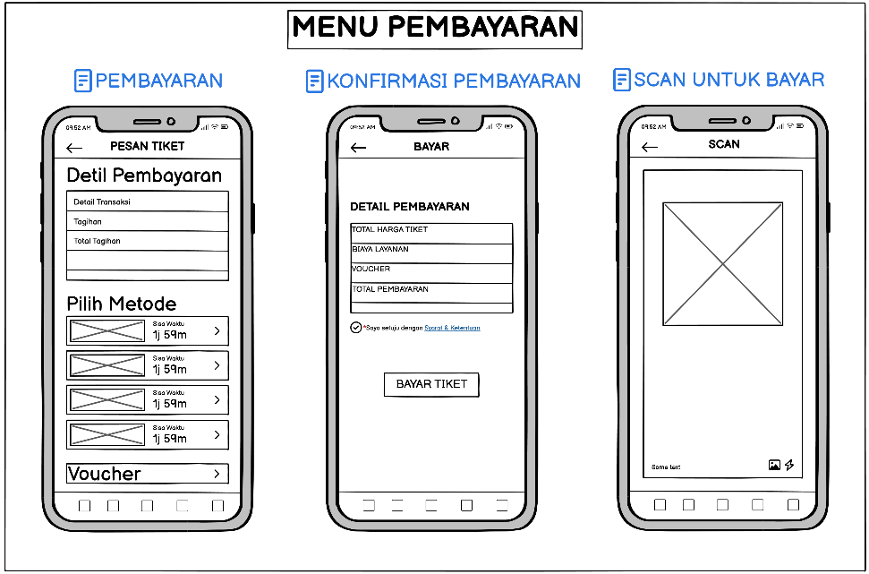

Halaman dimana pengguna mengkonfirmasi pesanan tiketnya dan pengguna bisa memilih metode pembayaran apa yang akan pengguna gunakan.

1. **AKUN PENGGUNA**

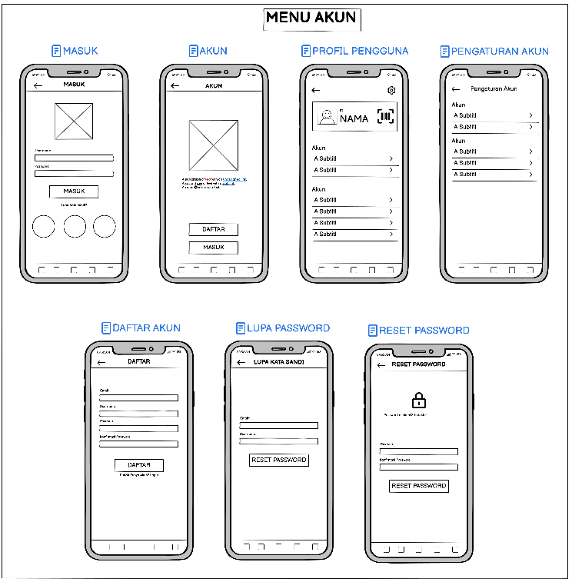

Halaman yang menyediakan informasi dan kontrol pengguna terhadap akun mereka.

1. **CUSTOMER SERVICE**

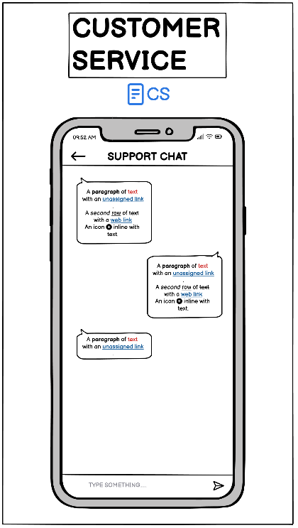

Halaman ini berfungsi sebagai saluran komunikasi antara pengguna dan penyedia layanan, dengan tujuan untuk membantu pengguna menyelesaikan masalah, menjawab pertanyaan, atau memberikan umpan balik.